**中国民生信托-至信871号北京茂越股权投资单一资金信托计划**

**2021年2月监管报告**

**项目名称：中国民生信托-至信871号北京茂越股权投资单一资金信托计划**

**委托方：中国民生信托有限公司**

**受托方：北京康信君安资产管理有限公司**

**监管人员：冯毅**

**日期：二零二一年三月八日**

**目 录**

1项目基本情况 2

2重大事件披露 3

3项目五证办理及施工进度情况 3

3.1项目五证办理情况说明 3

3.2项目2021年2月施工进度情况 4

4印鉴、证照使用情况 6

4.1证照章使用情况 6

4.2证照章外出使用情况 8

5合同签订情况 8

6项目销售情况 8

7资金情况 9

7.1资金流出情况 9

7.2资金流入情况 12

7.3.各账户余额 12

**附件**……………………………………………………………………………………………….13

为了方便阅读之目的，本报告中将部分名称简写为：

·北京茂越：北京茂越企业管理有限公司（标的公司）

·北京世茂嘉年华：北京世茂嘉年华房地产开发有限公司（项目公司）

·民生信托：中国民生信托有限公司

·康信君安：北京康信君安资产管理有限公司

1项目基本情况

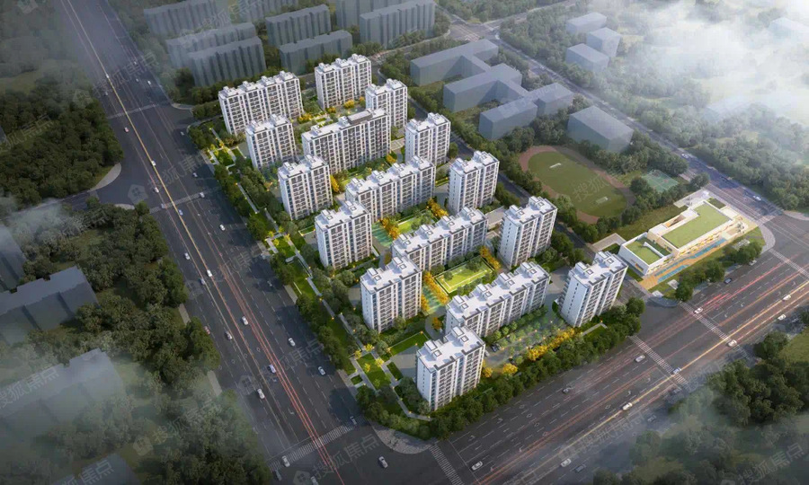

标的项目为北京世茂嘉年华房地产开发有限公司开发建设的房山区拱辰街道共有产权房项目（推广名：世茂轩景颂），位于北京市房山区拱辰街道办事处。具体四至为：东至学园北街，南至文昌西路，西至阳光北大街，北至良乡高教园一号路。标的项目共有FS00-LX09-6001、FS00-LX09-6003两个地块，建设用地性质为R2二类居住用地、A33基础教育用地，总建设用地规模35805平方米，目前标的项目规划建筑16栋住宅楼，全部为住宅楼，地上7-10层；规划建设地下车库，为地下2-3层；另有规划1栋配套公服楼及1栋幼儿园。本项目建设周期为3年，设计前期工作2019年11月开始，2020年7月完成。计划工程施工阶段于2020年8月开始，2021年11月主体完成，2020年12月开盘销售。计划竣工验收阶段2023年4月开始，2023年5月完成，2023年6月交付使用。

2重大事件披露

1. 项目公司于2021年2月1日办理了招行北分监管户（0809）和建行华威支行一般户（1946）的法人印鉴变更手续，预留法人名章由刘辉变更为袁海滨。原法人章邮寄至上海集团总部做封存处理。移交清单见附件二。
2. 项目公司由于春节放假，工地停工自2021年2月2日至2021年2月19日。
3. 项目公司于2021年2月19日在建行华威支行开通了支付版网银，办理了三个网银盾，编号为I0G900131400、I0G900131401、I0G900131402，其中我司监管人员持有终极审批权限网银盾（I0G900131400）。

3项目五证办理及施工进度情况

## 3.1项目五证办理情况说明

**截至2021年2月28日，项目五证办理情况如下表：**

| **证照名称** | **证书编号** | **核发时间** | **备注** |
| --- | --- | --- | --- |
| 不动产权证书（原） | 京（2020）房不动产权第0000905号 | 2020年1月10日 | 宗地面积31805.73㎡ |
| 建设工程规划许可证（原） | 建字第110111202000038号  2020规自（房）建字0021号 | 2020年6月8日 | 建设项目1-6#住宅楼及19#地下车库、建设规模60370.2㎡ |
| 建设工程规划许可证（原） | 建字第110111202000044号  2020规自（房）建字0024号 | 2020年6月16日 | 建设项目7-16#住宅楼、17#配套楼、幼儿园及幼儿园门卫室、建设规模48113.01㎡、 |
| 建设工程规划许可证（原） | 建字第110111202020093号  2020规自（房）简建字0027号 | 2020年6月16日 | 建设项目18#门卫室、建设规模7.2㎡ |
| 建筑工程施工许可证（原） | 【2020】施【房】建字0016号 | 2020年6月24日 | 建设项目19#地下车库、建设规模29008.98㎡ |
| 建筑工程施工许可证（原） | 【2020】施【房】建字0017号 | 2020年6月24日 | 建设项目1-16#住宅楼及17#配套楼、建设规模76274.23㎡ |
| 建筑工程施工许可证（原） | 【2020】施【房】建字0019号 | 2020年6月30日 | 建设项目幼儿园及幼儿园门卫室、建设规模3200.00㎡ |
| 不动产权证书（新） | 京（2020）房不动产权第0017054号 | 2020年9月8日 | 宗地面积31805.73㎡ |
| 建设工程规划许可证（新） | 建字第110111202000038号  2020规自（房）建字0046号 | 2020年9月9日 | 建设项目1-6#住宅楼及19#地下车库、建设规模60370.2㎡ |
| 建设工程规划许可证（新） | 建字第110111202000044号  2020规自（房）建字0047号 | 2020年9月9日 | 建设项目7-16#住宅楼、17#配套楼、幼儿园及幼儿园门卫室、建设规模48113.01㎡、 |
| 预售许可证 | 京房售证字（2020）150号 | 2020年11月22日 | 共有产权住房 |
| 建筑工程施工许可证（新） | 【2020】施【房】建字0070号 | 2020年12月11日 | 建设项目19#地下车库、建设规模29008.98㎡ |
| 建筑工程施工许可证（新） | 【2020】施【房】建字0071号 | 2020年12月11日 | 建设项目1-16#住宅楼及17#配套楼、建设规模76274.23㎡ |
| 建筑工程施工许可证（新） | 【2020】施【房】建字0072号 | 2020年12月11日 | 建设项目幼儿园及幼儿园门卫室、建设规模3200.00㎡ |

## 3.2项目2021年2月施工进度情况

截至2021年2月28日，标的项目工程进度为：

|  |  |  |  |
| --- | --- | --- | --- |
| **工作内容** | **本月计划完成情况** | **实际完成情况** | **备注** |
| 抗浮锚杆 | 计划全部完成 | 除马道外全部完成 |  |
| 主楼座褥垫层 | 计划全部完成 | 局部与地库连接部位未完成 |  |
| 主楼座垫层 | 计划全部完成 | 2、4、7、10、16完成 |  |
| 地库1-4垫层 | 计划全部完成 | 全部完成 |  |
| 地库5-7垫层 | 计划全部完成 | 全部完成 |  |
| 塔吊基础 | 计划全部完成 | 15#塔吊基础未完成，其余完成 |  |
| 塔吊1-2安装 | 计划全部完成 | 全部完成 |  |

**标的项目现场照片（2021年2月）**

1、标的项目土地现状 2、标的项目土地现状

f73ac493cd9e22566329eed7502a560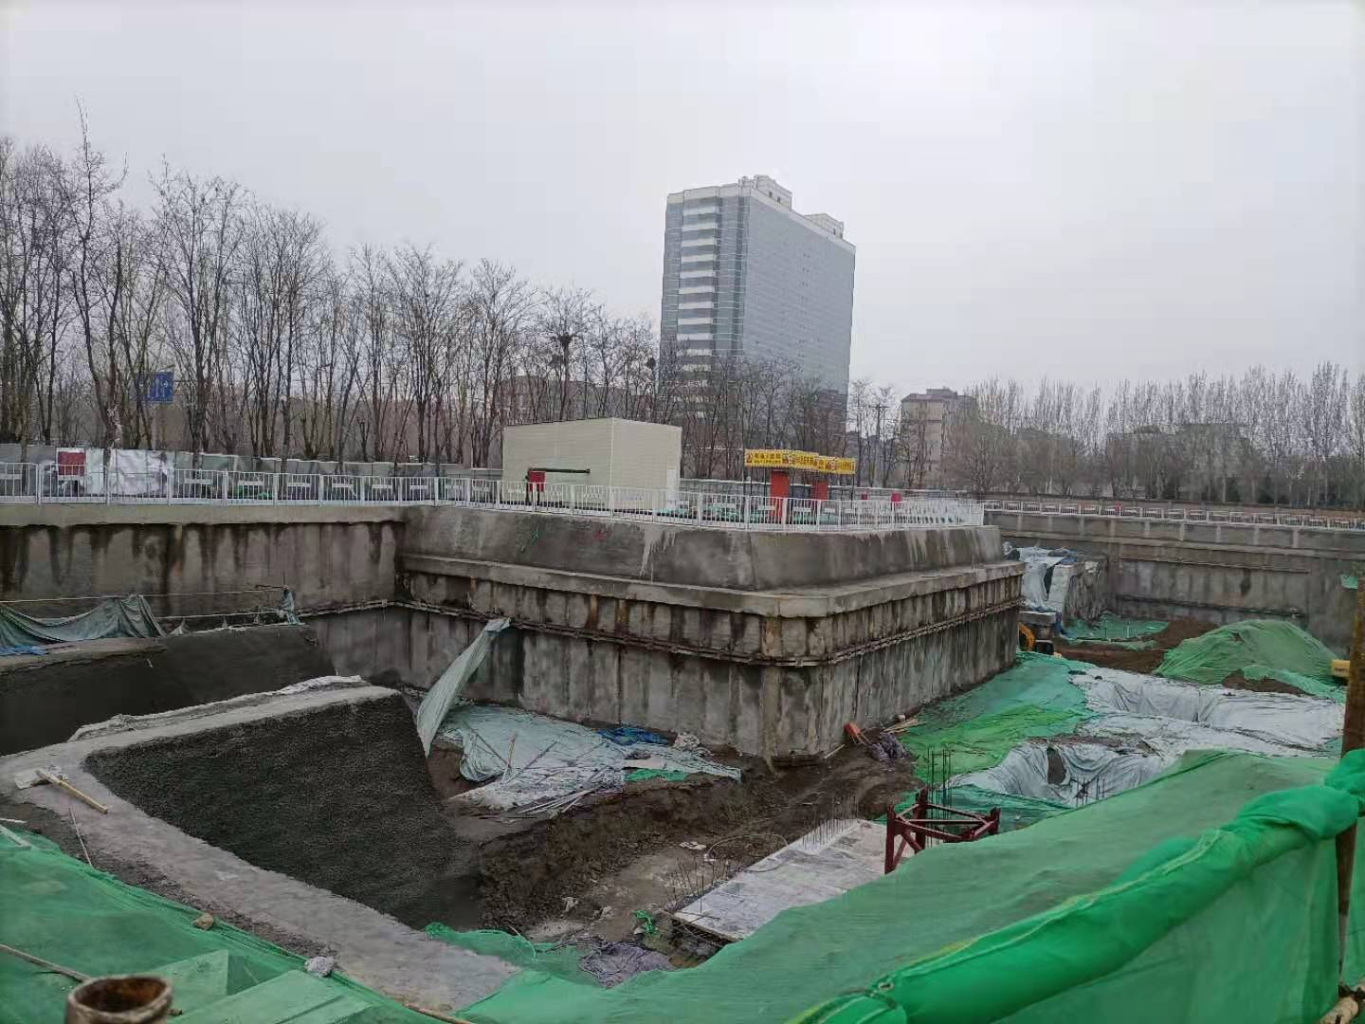

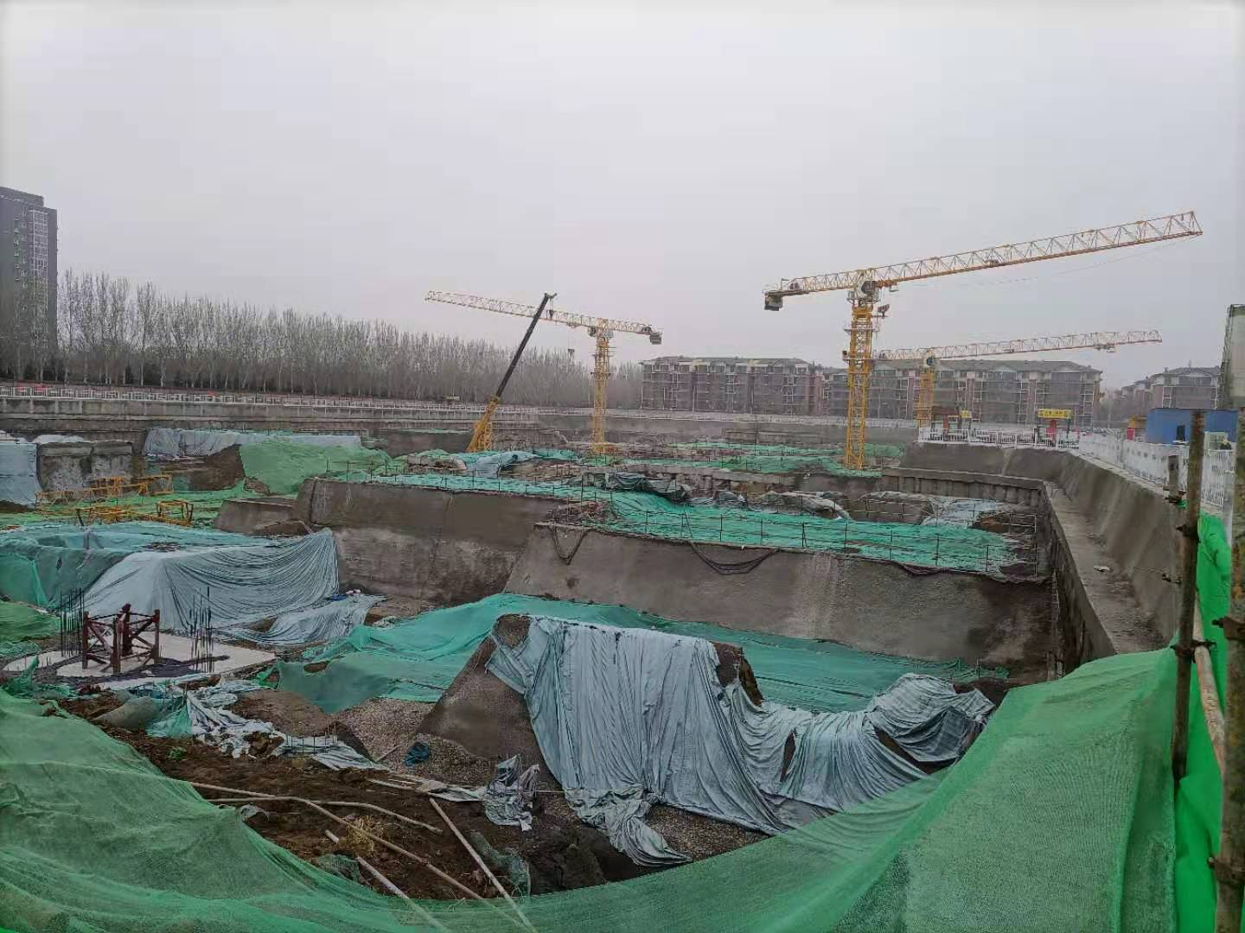3271e0b71019e3911acb540d71870d1

3、标的项目土地现状 4、标的项目土地现状

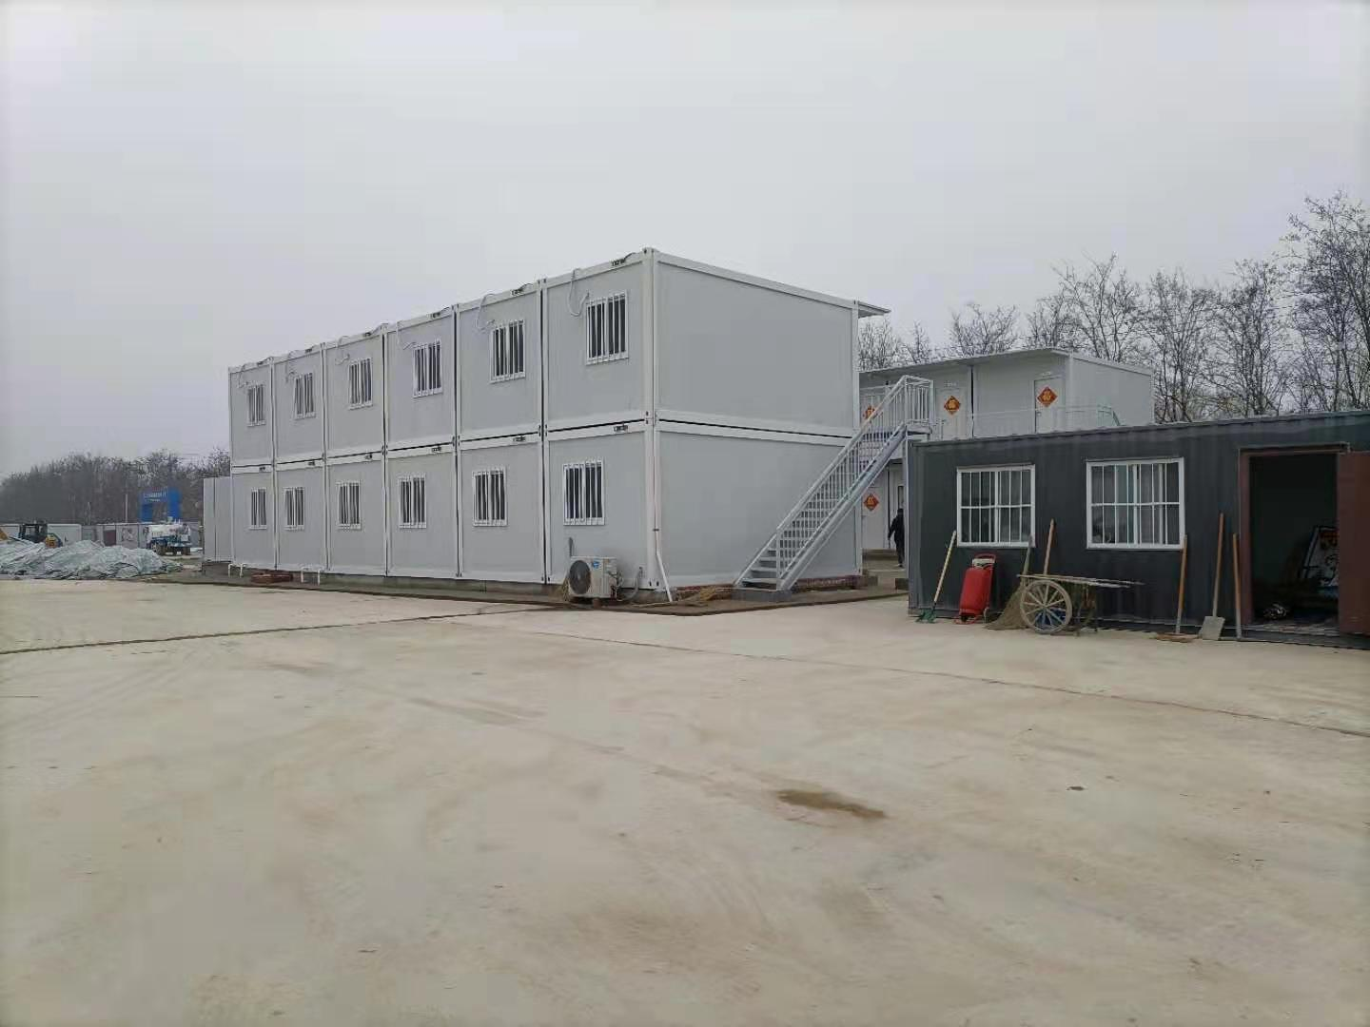

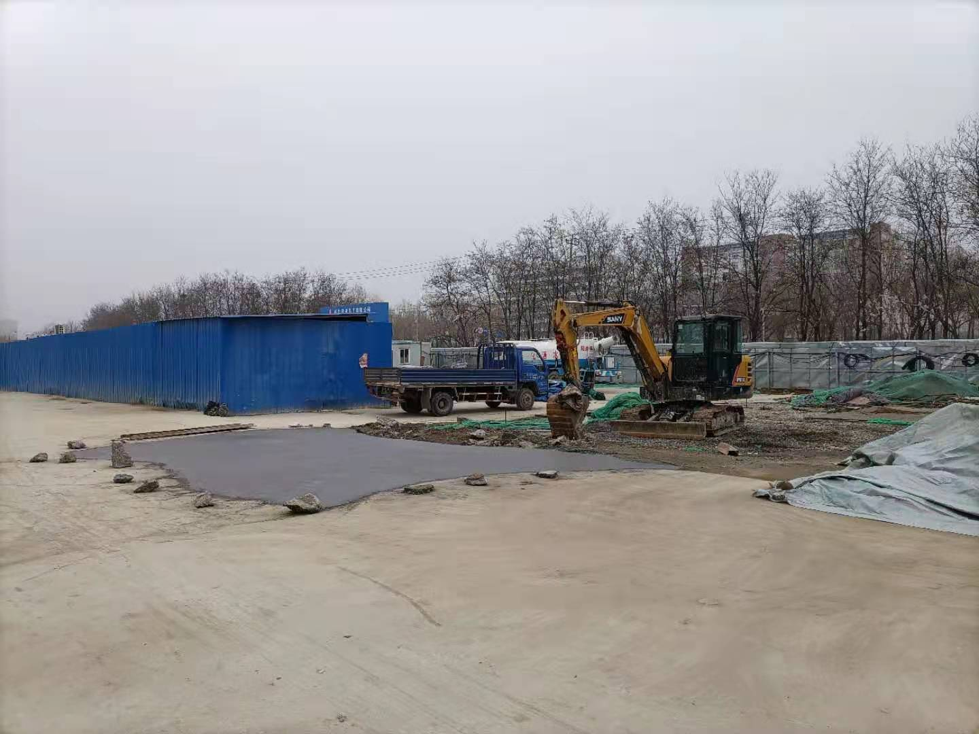

5、标的项目售楼处 6、标的项目沙盘模型

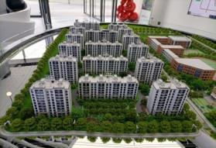

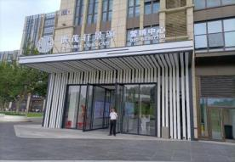

4印鉴、证照使用情况

对于证照章的使用，项目公司按照监管协议规定，履行证照章使用流程，填写证照章使用审批表，康信君安监管人员了解用印事由，通过微信、邮件等方式向民生信托有关人员提交用印申请，待民生信托有关人员批复后方给予盖章。使用情况详见下表：

## 4.1证照章使用情况

北京茂越公司2021年2月无印章使用情况。

**2021年2月印章使用情况表（北京世茂嘉年华）**

| **用印日期** | **印鉴名称** | **用印事由** | **用印材料及份数** | **经办人** | **申请部门** | **监印人** |
| --- | --- | --- | --- | --- | --- | --- |
| 2021/2/2 | 公章 | 为办理电力方案审图工作向国网电力发送通道断面占用申请单和通道断面批复单 | 通道断面占用申请单5份、通道断面批复单5份 | 石东 | 工程部 | 刘亚琳、冯毅 |
| 2021/2/2 | 公章、法人章 | 与北京致远工程建设监理有限责任公司签订世茂北京房山阳光大街项目预拌混凝土驻厂监理合同 | 世茂北京房山阳光大街项目预拌混凝土驻厂监理合同一式6份 | 石东 | 工程部 | 刘亚琳、冯毅 |
| 2021/2/2 | 公章、法人章 | 与北京博达永创贸易有限公司签订委托代理协议（代理申请房地产开发暂定级延续资质） | 委托代理协议一式4份 | 马雪龙 | 开发部 | 刘亚琳、冯毅 |
| 2021/2/3 | 公章、财务章 | 向工商银行开具员工在职证明及收入证明用于办理购房贷款 | 在职证明3份、收入证明3份 | 张美玲 | 行政部 | 刘亚琳、冯毅 |
| 2021/2/4 | 法人章 | 由于项目法人变更需将原法人章邮寄至上海集团总部做封存处理 | 证照移交共管确认书2份 | 刘亚琳 | 工程部 | 刘亚琳、冯毅 |
| 2021/2/4 | 公章 | 向天津正方建设工程监理有限公司发送关于房山阳光大街项目监理工作事宜函件（监理公司工作不到位） | 关于房山阳光大街项目监理工作事宜函件4份 | 郑福权 | 工程部 | 刘亚琳、冯毅 |
| 2021/2/5 | 公章 | 向北京市住建委提供备案总包合同复印件用于办理预售延期 | 备案总包合同一套2份 | 石东 | 工程部 | 刘亚琳、冯毅 |
| 2021/2/7 | 公章、法人章 | 与北京生活家广告有限公司签订阳光大街2020年9月东西城、丰台及房山区域大V投放事项 | 阳光大街2020年9月东西城、丰台及房山区域大V投放事项一式5份 | 孙雪 | 营销部 | 刘亚琳、冯毅 |
| 2021/2/7 | 公章 | 向房山区住保办发送预售合同用于备案使用 | 北京市共有产权住房预售合同（试行）2份、房山世茂轩景家园项目合同自查情况说明2份 | 王彦凯 | 营销部 | 刘亚琳、冯毅 |
| 2021/2/8 | 公章 | 向北京市住建委提供相关资料用于办理预售延期 | 施工证复印件一套1份、营业执照副本复印件一套1份、开发资质证书一套1份 | 石东 | 工程部 | 刘亚琳、冯毅 |
| 2021/2/19 | 公章、法人章 | 与悟空领航（北京）商务服务有限公司签订委托代理工商合同（办理茂越增资手续） | 委托代理工商合同一式3份 | 梁蕊 | 财务部 | 刘亚琳、冯毅 |
| 2021/2/19 | 公章、法人章、财务章 | 在建行华威支行开通支付版网银需提供相关资料 | 中国建设银行对公网络服务协议1份、中国建设银行企业网银客户主管激活确认单1份、中国建设银行单位客户对账服务协议1份、服务费收费价格表1份、对公客户授权委托书1份 | 张晓敏 | 财务部 | 刘亚琳、冯毅 |
| 2021/2/20 | 公章、法人章 | 与北京市方圆公证处签署公证服务协议书并提供相关资料用于办理项目选房摇号公证使用 | 公证服务协议书一式6份、法人身份证明书6份、授权委托书6份、受托人身份证复印件6份、法人身份证复印件6份、营业执照副本复印件6份、预售证复印件6份 | 魏彦飞 | 营销部 | 刘亚琳、冯毅 |
| 2021/2/22 | 公章 | 向北京华航腾信送变电工程有限公司发送最终结算确认书（合同价款1,537,975.40元，最终结算款1,542,000.00元，增加支出4,024.60元） | 房山阳光大街项目临时电工程合同最终结算确认书3份 | 牛浩宇 | 成本部 | 刘亚琳、冯毅 |
| 2021/2/23 | 公章、法人章 | 向北京市住建委提供建设工程施工现场五方责任主体履责情况自查表（汇总表） | 建设工程施工现场五方责任主体履责情况自查表（汇总表）5份 | 石东 | 工程部 | 刘亚琳、冯毅 |
| 2021/2/23 | 公章 | 向北京市住建委提供节后复工复产情况表 | 房山区2021年建筑施工领域复工复产计划统计表2份 | 石东 | 工程部 | 刘亚琳、冯毅 |
| 2021/2/28 | 公章 | 为办理项目选房摇号需向房山区住保办提供人大代表及政协委员证件 | 人大代表证复印件4份、政协委员证复印件4份 | 姜汉国 | 营销部 | 刘亚琳、冯毅 |

## 

## 4.2证照章外出使用情况

北京茂越公司2021年2月无证照外出使用情况。

**2021年2月证照章外出使用情况表（北京世茂嘉年华）**

| **外/借出日期** | **印鉴/证照名称** | **事由** | **外/借出至机构** | **经办部门** | **经办人** | **监印/证人** | **归还日期** |
| --- | --- | --- | --- | --- | --- | --- | --- |
| 2021/2/1 | 公章、财务章、财务章（项目）、法人章、营业执照 | 由于项目公司法人变更，需变更招行监管户、建行一般户预留印鉴 | 招行北分、建行华威支行 | 财务部 | 张晓敏 | 刘亚琳、冯毅 | 2021/2/1 |

# 5合同签订情况

北京茂越公司2021年2月无合同用印情况。

**2021年2月北京世茂嘉年华合同用印情况表**

| **编号** | **对方单位** | **合同文件名称** | **合同内容** | **合同金额（元）** | **签约日期** |
| --- | --- | --- | --- | --- | --- |
| 1 | 北京致远工程建设监理有限责任公司 | 世茂北京房山阳光大街项目预拌混凝土驻厂监理合同 | 预拌混凝土生产质量驻厂监理工作 | 139,952.63 | 2021/2/2 |
| 2 | 北京博达永创贸易有限公司 | 委托代理协议 | 代理申请房地产开发暂定级延续资质 | 80,000.00 | 2021/2/2 |
| 3 | 悟空领航（北京）商务服务有限公司 | 委托代理工商合同 | 办理茂越增资手续 | 20,000.00 | 2021/2/19 |
| 4 | 北京市方圆公证处 | 公证服务协议书 | 办理项目选房摇号公证 | 50,000.00 | 2021/2/20 |

# 6项目销售情况

截至2月28日，标的项目已取得预售商品房770套，预售建筑面积共68175.74平方米，标的项目尚未开始销售。预计3月中下旬开盘销售。

# 7资金情况

## 7.1资金流出情况

根据银企对账单，2021年2月1日至2月28日，北京茂越监管账户资金共流出398.20元。具体情况详见下表：

**对外资金流出情况表（北京茂越）**

| **序号** | **支付日期** | **收款方** | **资金用途** | **金额（元）** | **出款行** | **用款類型** |
| --- | --- | --- | --- | --- | --- | --- |
| 1 | 2021/2/4 | 招商银行 | 网银汇款手续费 | 376.20 | 招商银行东直门支行0902 | 财务费用 |
| 2 | 2021/2/22 | 招商银行 | 邮寄费 | 22.00 | 招商银行东直门支行0902 | 财务费用 |
| **合计** | —— | —— | —— | 398.20 | —— | —— |

根据银企对账单，2021年2月1日至2月28日，北京世茂嘉年华监管账户资金共流出3,289,672.61元。具体情况详见下表：

**对外资金流出情况表（北京世茂嘉年华）**

| **序号** | **支付日期** | **收款方** | **资金用途** | **金额（元）** | **出款行** | **用款類型** |
| --- | --- | --- | --- | --- | --- | --- |
| 1 | 2021/2/4 | 招商银行 | 网银汇款手续费 | 88.86 | 招商银行东直门支行0201 | 财务费用 |
| 2 | 2021/2/4 | 北京风雷益文化传播有限公司 | 营建 | 8,400.00 | 招商银行东直门支行0201 | 营销费 |
| 3 | 2021/2/4 | 北京国土丹青工程技术有限公司 | 技术服务费 | 56,000.00 | 招商银行东直门支行0201 | 服务费 |
| 4 | 2021/2/4 | 北京恒乐工程管理有限公司 | 咨询服务费 | 17,316.70 | 招商银行东直门支行0201 | 服务费 |
| 5 | 2021/2/4 | 童梦绽放（北京）国际教育科技有限公司 | 企划费 | 9,800.00 | 招商银行东直门支行0201 | 营销费 |
| 6 | 2021/2/4 | 童梦绽放（北京）国际教育科技有限公司 | 企划费 | 9,850.00 | 招商银行东直门支行0201 | 营销费 |
| 7 | 2021/2/4 | 信息产业部电子综合勘察研究院 | 勘察费 | 300,278.83 | 招商银行东直门支行0201 | 前期费 |
| 8 | 2021/2/4 | 北京许家湾水业商贸中心 | 桶装水费 | 800.00 | 招商银行东直门支行0201 | 管理费 |
| 9 | 2021/2/4 | 北京燕盈劳务服务中心 | 服务费 | 43,336.00 | 招商银行东直门支行0201 | 前期费 |
| 10 | 2021/2/4 | 中测新宇（北京）信息科技有限公司 | 测量费 | 69,915.00 | 招商银行东直门支行0201 | 前期费 |
| 11 | 2021/2/4 | 中国建筑标准设计研究院有限公司 | 咨询费 | 82,200.00 | 招商银行东直门支行0201 | 前期费 |
| 12 | 2021/2/4 | 北京众心传媒有限公司 | 广告费 | 63,000.00 | 招商银行东直门支行0201 | 营销费 |
| 13 | 2021/2/4 | 北京华诚时代广告传媒股份有限公司 | 临时围挡 | 57,694.58 | 招商银行东直门支行0201 | 前期费 |
| 14 | 2021/2/4 | 北京市勘察设计研究院有限公司 | 工程款 | 2,004,849.00 | 招商银行东直门支行0201 | 建筑工程费 |
| 15 | 2021/2/4 | 北京佳华停车管理有限公司 | 设计费 | 54,000.00 | 招商银行东直门支行0201 | 前期费 |
| 16 | 2021/2/4 | 中国通广电子有限公司 | 设计费 | 21,600.00 | 招商银行东直门支行0201 | 前期费 |
| 17 | 2021/2/4 | 北京惟兰德馨商贸有限公司 | 物资采购 | 8,705.00 | 招商银行东直门支行0201 | 管理费 |
| 18 | 2021/2/5 | 北京华泰铭筑建筑工程有限公司 | 支付商票利息 | 48,057.39 | 招商银行东直门支行0201 | 财务费用 |
| 19 | 2021/2/7 | 中国电信 | 通讯费托收 | 3,561.00 | 招商银行东直门支行0201 | 管理费 |
| 20 | 2021/2/8 | 国家税务总局北京市房山区税务局 | 税款 | 581.26 | 招商银行东直门支行0201 | 税费 |
| 21 | 2021/2/8 | 国家税务总局北京市房山区税务局 | 税款 | 43,594.80 | 招商银行东直门支行0201 | 税费 |
| 22 | 2021/2/8 | 国家税务总局北京市房山区税务局 | 税款 | 22,220.19 | 招商银行东直门支行0201 | 税费 |
| 23 | 2021/2/8 | 国家税务总局北京市房山区税务局 | 税款 | 1,712.32 | 招商银行东直门支行0201 | 税费 |
| 24 | 2021/2/19 | 国家税务总局北京市房山区税务局 | 税款 | 2,480.16 | 招商银行东直门支行0201 | 税费 |
| 25 | 2021/2/22 | 国家税务总局北京市房山区税务局 | 税款 | 356.90 | 招商银行东直门支行0201 | 税费 |
| 26 | 2021/2/22 | 招商银行 | 邮寄费 | 22.00 | 招商银行东直门支行0201 | 管理费 |
| 27 | 2021/2/23 | 卜燕慧 | 报销款 | 800.00 | 招商银行东直门支行0201 | 管理费 |
| 28 | 2021/2/23 | 姜汉国 | 报销款 | 17,641.00 | 招商银行东直门支行0201 | 管理费 |
| 29 | 2021/2/23 | 姜首杰 | 报销款 | 3,700.00 | 招商银行东直门支行0201 | 管理费 |
| 30 | 2021/2/23 | 姜月 | 报销款 | 3,911.00 | 招商银行东直门支行0201 | 管理费 |
| 31 | 2021/2/23 | 梁蕊 | 报销款 | 4,137.43 | 招商银行东直门支行0201 | 管理费 |
| 32 | 2021/2/23 | 刘亚琳 | 报销款 | 2,575.49 | 招商银行东直门支行0201 | 管理费 |
| 33 | 2021/2/23 | 孙霖 | 报销款 | 6,500.00 | 招商银行东直门支行0201 | 管理费 |
| 34 | 2021/2/23 | 张美玲 | 报销款 | 9,500.00 | 招商银行东直门支行0201 | 管理费 |
| 35 | 2021/2/23 | 张秋明 | 报销款 | 63,500.00 | 招商银行东直门支行0201 | 管理费 |
| 36 | 2021/2/23 | 张晓敏 | 报销款 | 171.20 | 招商银行东直门支行0201 | 管理费 |
| 37 | 2021/2/23 | 郑璐 | 报销款 | 500.00 | 招商银行东直门支行0201 | 管理费 |
| 38 | 2021/2/23 | 石东 | 报销款 | 500.00 | 招商银行东直门支行0201 | 管理费 |
| 39 | 2021/2/23 | 郑福权 | 报销款 | 500.00 | 招商银行东直门支行0201 | 管理费 |
| 40 | 2021/2/23 | 王彦凯 | 报销款 | 500.00 | 招商银行东直门支行0201 | 管理费 |
| 41 | 2021/2/23 | 孙雪 | 报销款 | 500.00 | 招商银行东直门支行0201 | 管理费 |
| 42 | 2021/2/23 | 袁琳 | 报销款 | 625.00 | 招商银行东直门支行0201 | 管理费 |
| 43 | 2021/2/23 | 周霄贺 | 报销款 | 625.00 | 招商银行东直门支行0201 | 管理费 |
| 44 | 2021/2/23 | 苏利利 | 报销款 | 625.00 | 招商银行东直门支行0201 | 管理费 |
| 45 | 2021/2/23 | 常鹏 | 报销款 | 625.00 | 招商银行东直门支行0201 | 管理费 |
| 46 | 2021/2/23 | 高飞 | 报销款 | 625.00 | 招商银行东直门支行0201 | 管理费 |
| 47 | 2021/2/23 | 张泽彪 | 报销款 | 625.00 | 招商银行东直门支行0201 | 管理费 |
| 48 | 2021/2/23 | 北京外企德科人力资源服务上海有限公司 | 社保金 | 44,192.00 | 招商银行东直门支行0201 | 管理费 |
| 49 | 2021/2/23 | 北京外企德科人力资源服务上海有限公司 | 服务费 | 874.50 | 招商银行东直门支行0201 | 管理费 |
| 50 | 2021/2/23 | 北京生活家广告有限公司 | 企划费 | 40,500.00 | 招商银行东直门支行0201 | 营销费 |
| 51 | 2021/2/23 | 悟空领航（北京）商务服务有限公司 | 咨询费 | 20,000.00 | 招商银行东直门支行0201 | 前期费 |
| 52 | 2021/2/25 | 北京华特物业管理发展有限公司 | 充值电费 | 50,000.00 | 招商银行东直门支行0201 | 管理费 |
| 53 | 2021/2/25 | 北京华特物业管理发展有限公司 | 充值停车费 | 5,000.00 | 招商银行东直门支行0201 | 管理费 |
| 54 | 2021/2/25 | 北京博达永创贸易有限公司 | 代理服务费 | 80,000.00 | 招商银行东直门支行0201 | 服务费 |
| **合计** | —— | —— | —— | 3,289,672.61 | —— | —— |

## 7.2资金流入情况

2021年2月1日至2月28日期间，北京世茂嘉年华及北京茂越公司无资金流入情况。

## 

## 7.3.各账户余额

截至2021年2月28日，北京茂越公司各资金账户余额共计776.06元。

**截至2021年2月28日银行账户余额表（北京茂越）**

| **序号** | **开户行** | **账号** | **余额（元）** | **备注** |
| --- | --- | --- | --- | --- |
| 1 | 招商银行北京东直门支行 | 110937666310902 | 776.06 | 基本户 |

截至2021年2月28日，北京世茂嘉年华公司各资金账户余额共计1,872,084.54元。

**截至2021年2月28日银行账户余额表（北京世茂嘉年华）**

| **序号** | **开户行** | **账号** | **余额（元）** | **备注** |
| --- | --- | --- | --- | --- |
| 1 | 招商银行北京东直门支行 | 110940517410201 | 1,863,876.47 | 基本户 |
| 2 | 招商银行北京分行营业部 | 110940517410809 | 0.00 | 预售监管账户（1-16#住宅楼） |
| 3 | 招商银行北京分行营业部 | 110940517410107 | —— | 预售监管账户（地下车库）尚未激活 |
| 4 | 中国建设银行股份有限公司北京华威支行 | 11050160540000001946 | 8,208.07 | 一般户（现金保函） |
| **合计** | —— | —— | 1,872,084.54 | —— |

附件一：监管账户银行对账单

**招商银行北京东直门支行（北京茂越基本户0902）**

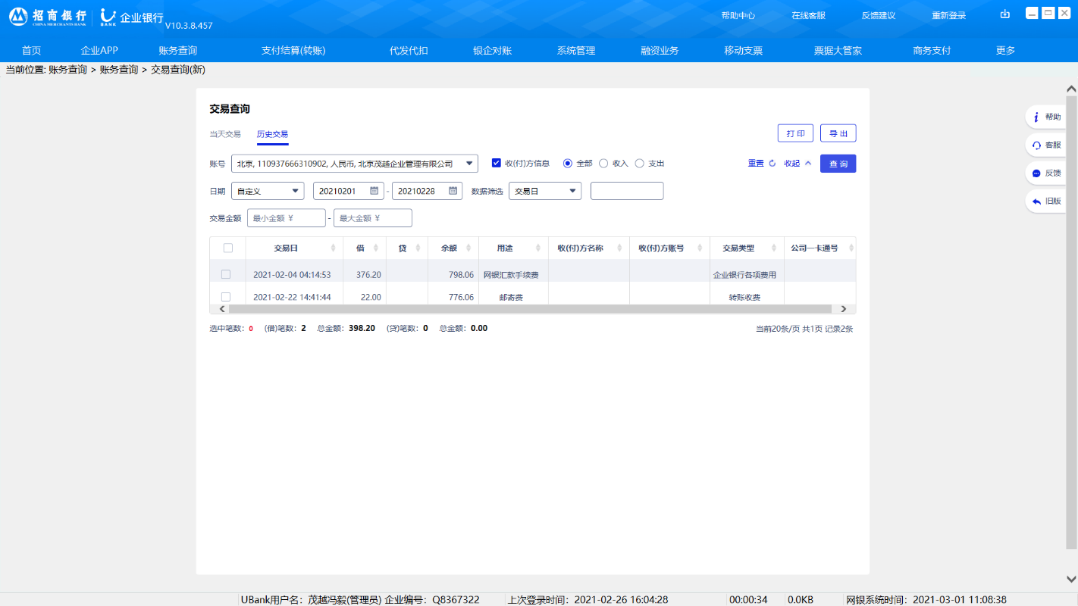

**招商银行北京东直门支行（北京世茂嘉年华基本户0201）**

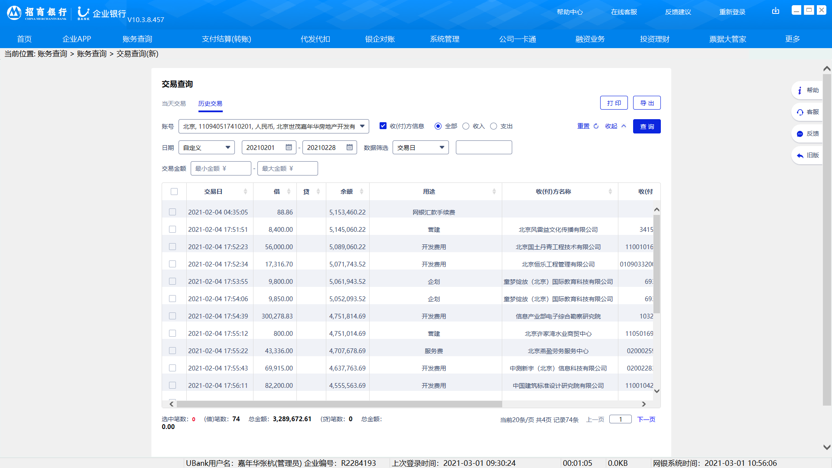

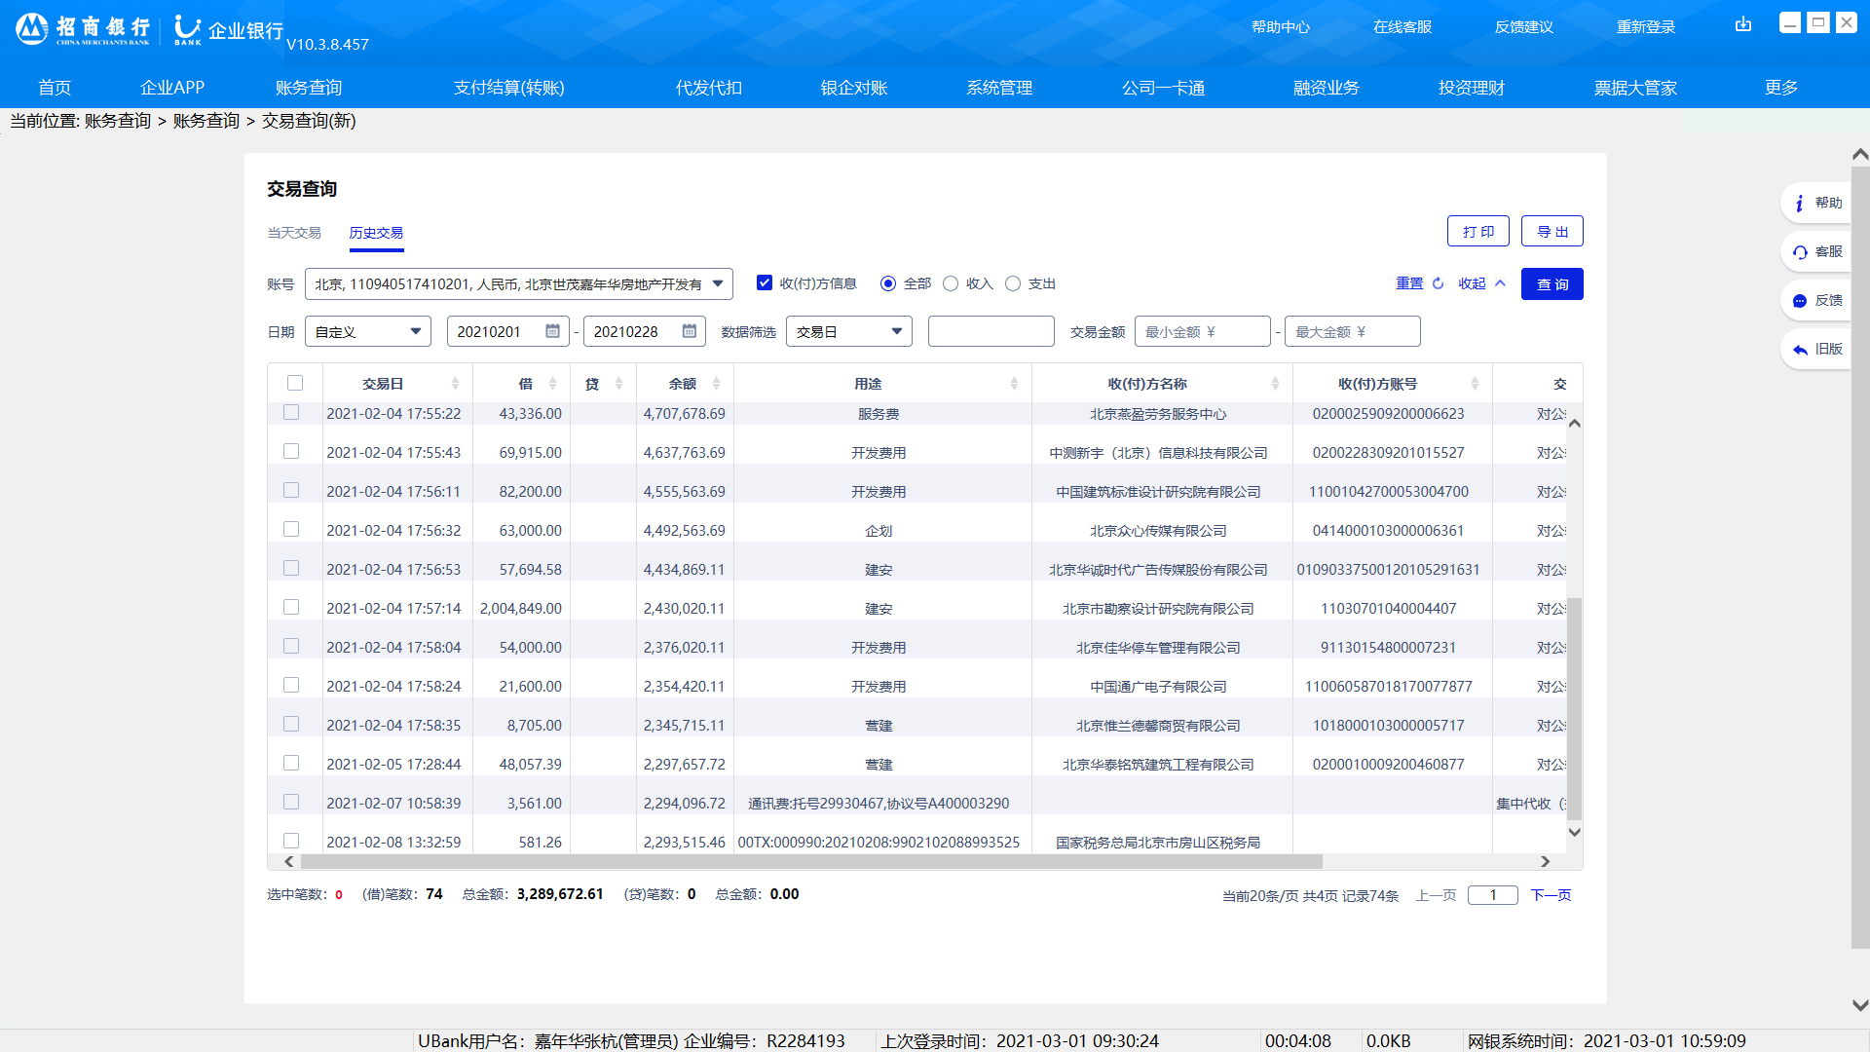

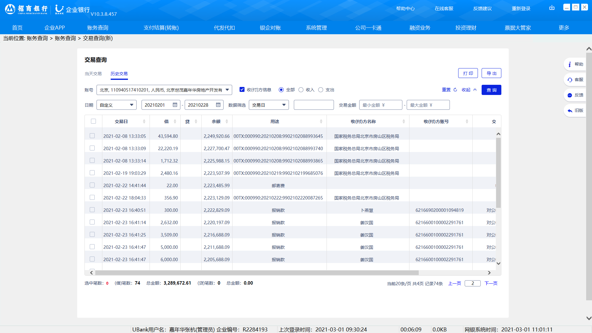

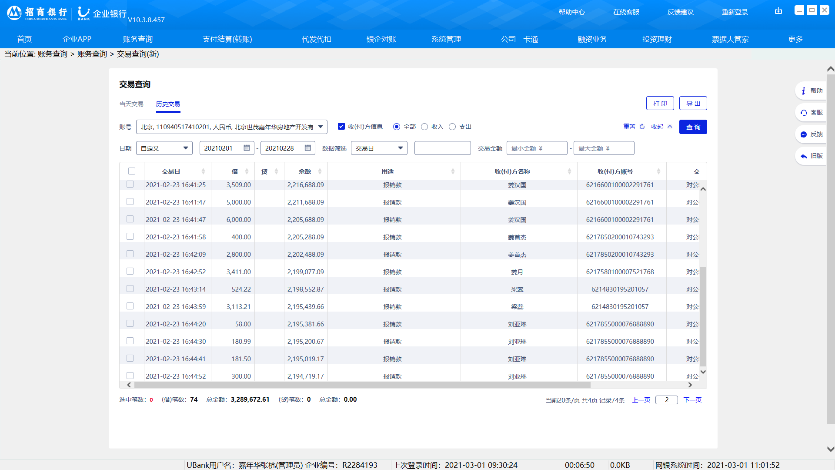

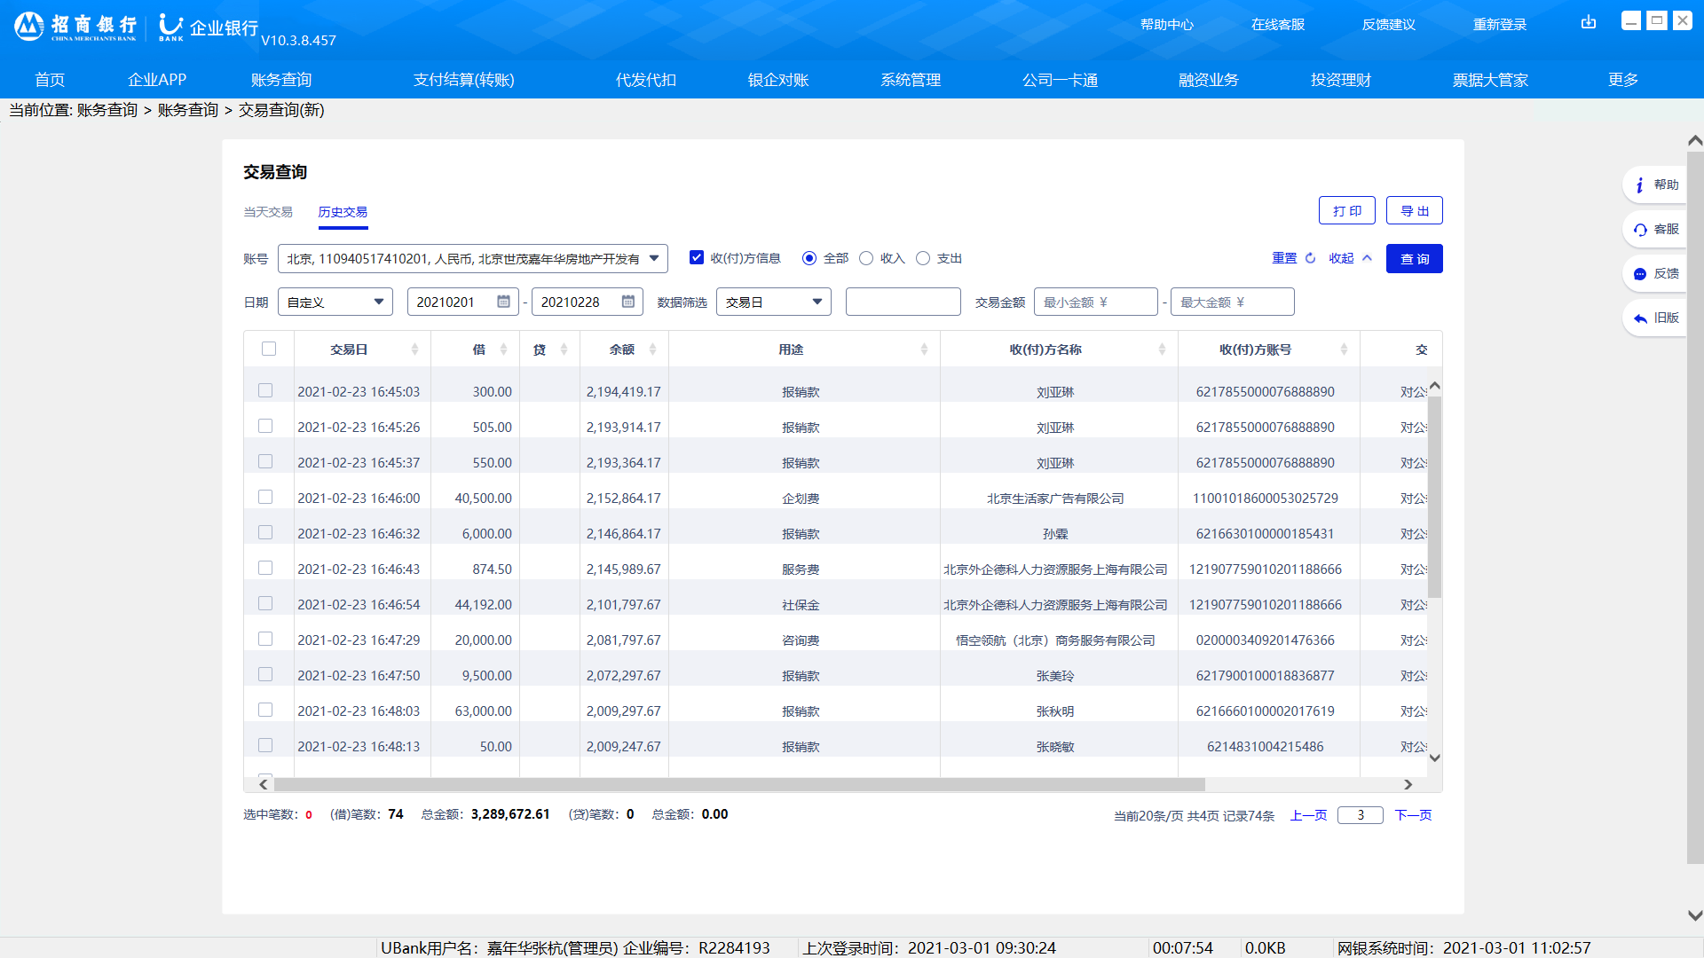

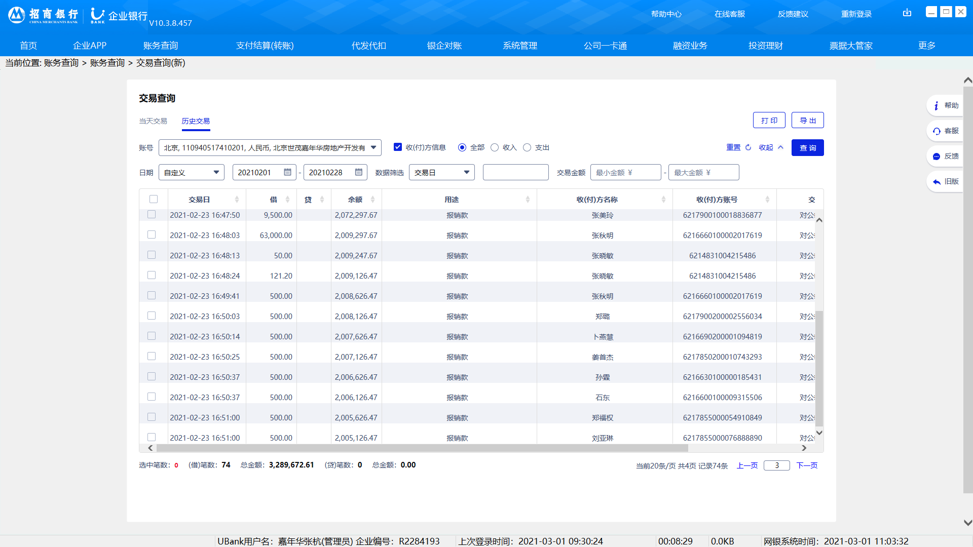

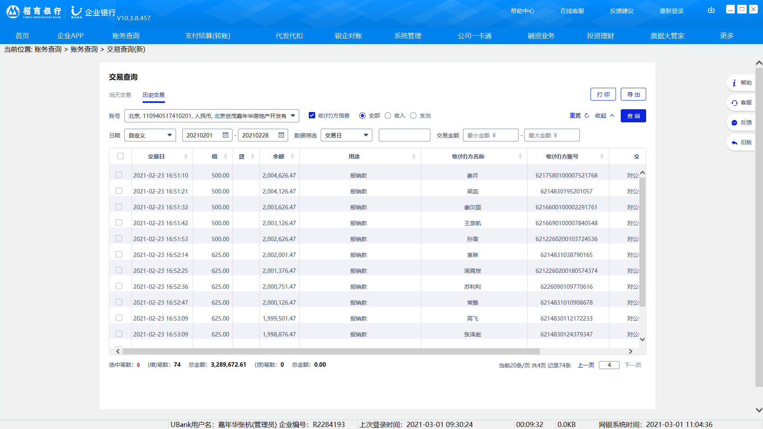

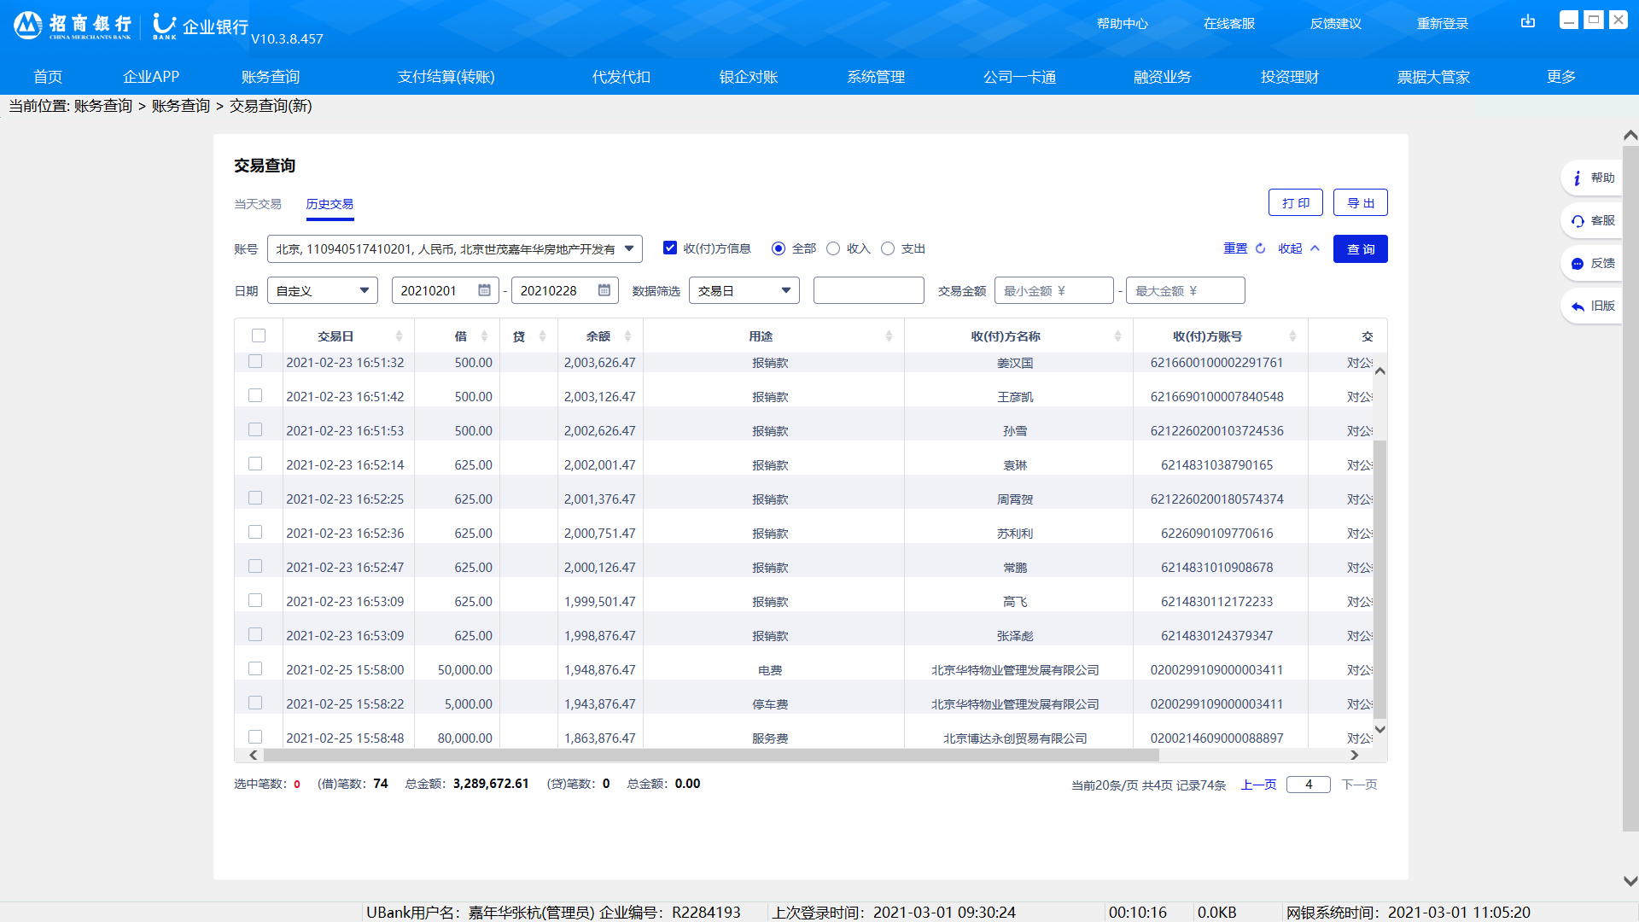

**中国建设银行北京华威支行（北京世茂嘉年华现金保函一般户1946）**

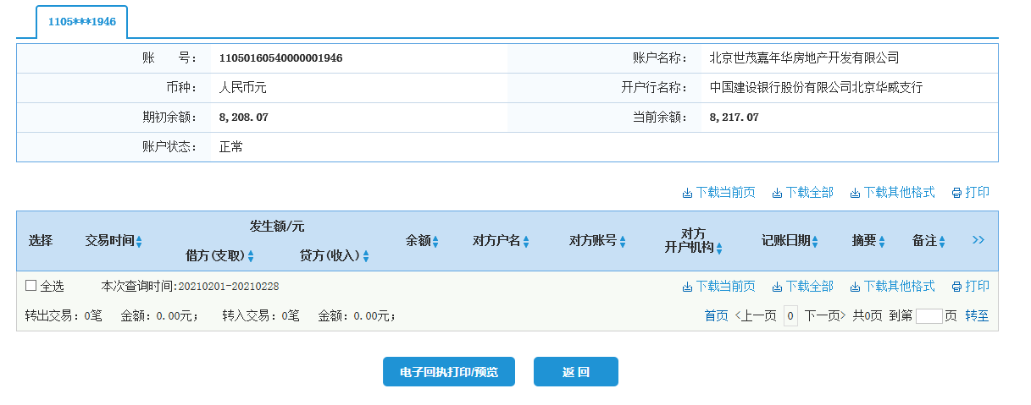

**招商银行北京分行营业部（北京世茂嘉年华轩景家园1-16#楼预售资金监管户0809）**

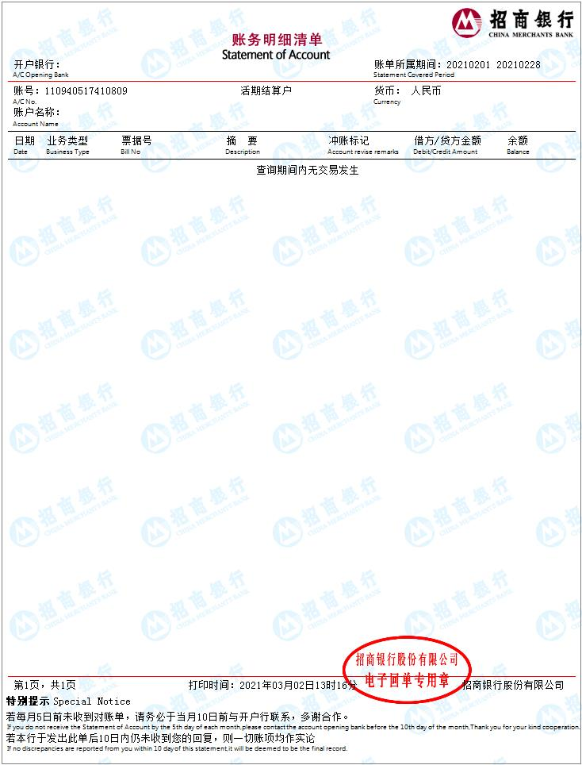

**招商银行北京分行营业部（北京世茂嘉年华轩景家园车库仓储预售资金监管户0107）**

账户尚未激活，无交易信息。

附件二：原法人章移交清单

